**Sistemática de Criptógamas**

**Aula Prática (09/11/2020) Sphagnopsida e Bryiopsida (Bryophyta)**

**1. *Sphagnum* (Bryophyta - Sphagnopsida) – Morfologia do musgo da turfeira**

**A)** Descreva e desenhe as estruturas do gametófito observando os caulídios e os filídios. Observe a disposição dos ramos basais e apicais.

**B)** Observe e faça um esquema da estrutura dos filídios. Quantos tipos celulares você consegue reconhecer? Observe os poros presentes na superfície dos filídios.

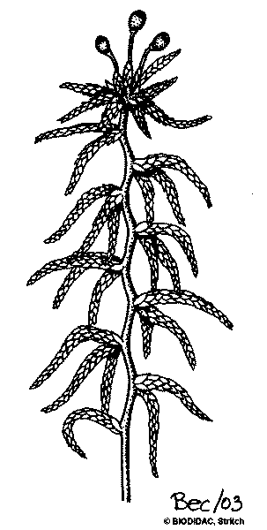

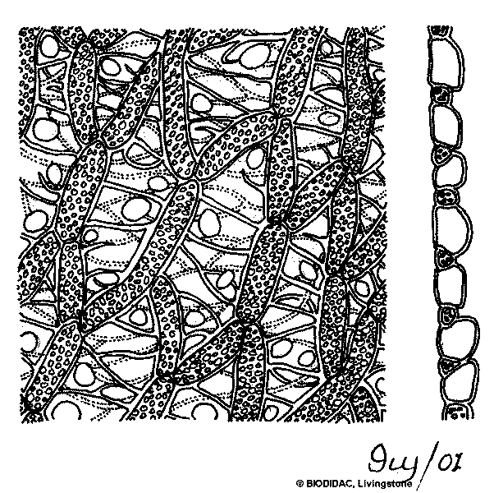

**2. Bryiopsida (Bryophyta) – Morfologia do gametófito e do esporófito**

**A)** Examine e faça um esquema do gametófito.

**B)** Examine e faça um esquema do esporófito.

**C)** Esse musgo é cladocárpico, acrocárpico ou pleurocárpico? Por quê?

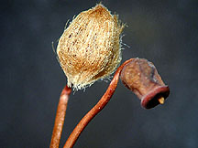**[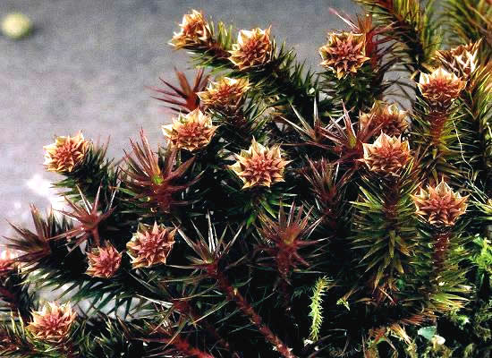](http://www.hiddenforest.co.nz/bryophytes/mosses/reproduction.htm#sexual)D)** Examine a cápsula madura. Observe o opérculo, o peristômio e o diafragma. Essa estrutura é típica de musgos em geral?

